苏州大学实验报告
院、系 | 计算机学院 |  | 年级专业 |  | 计算机科学 |  | 姓名 |  | 学号
课程名称 |  | 模拟与数字电路设计 |  |  |  |  |  |  | 成绩
指导教师 |  | 屈蕴茜 |  | 同组实验者 |  | 无 |  | 实验日期

实 验 名 称 | 计数器实验

- 实验目的
通过本次实验要达到如下目的：
- 掌握74LS161型集成计数器的使用
- 实验设备
- 1.TD-DS+/TD-DS实验箱1台
2. 74LS161同步4位二进制计数器1片
3. 74LS00 2输入端四与非门1片
6.实验原理
计数器实验：计数是一种最简单基本的运算，计数器就是实现这种基本运算的逻辑电路。计数器在数字系统中主要是对脉冲的个数进行计数，以实现测量、计数和控制的功能，同时还兼有分频功能，它是由基本的计数单元和一些控制门所组成，计数单元则由一系列具有存储信息功能的各类触发器构成，这些触发器主要有SR触发器、T触发器、D触发器及JK触发器等。
计数器的种类很多。按构成计数器中各触发器是否使用同一个脉冲源，可分为同步计数器和异步计数器；按计数进制不同，可分为二进制计数器、十进制计数器和任意进制计数器；按计数的增减趋势不同，可分为加法计数器、减法计数器和可异计数器（加/减计数器）；按预置和清除方式来分，可分为并行预置、直接预置、异步清除和同步清除等方式；按权码来分，可分为“8421”码，“5421”码、余“3”码等计数器；按集成度，可分为单、双位计数器等。

- 实验步骤和结果
实验步骤：
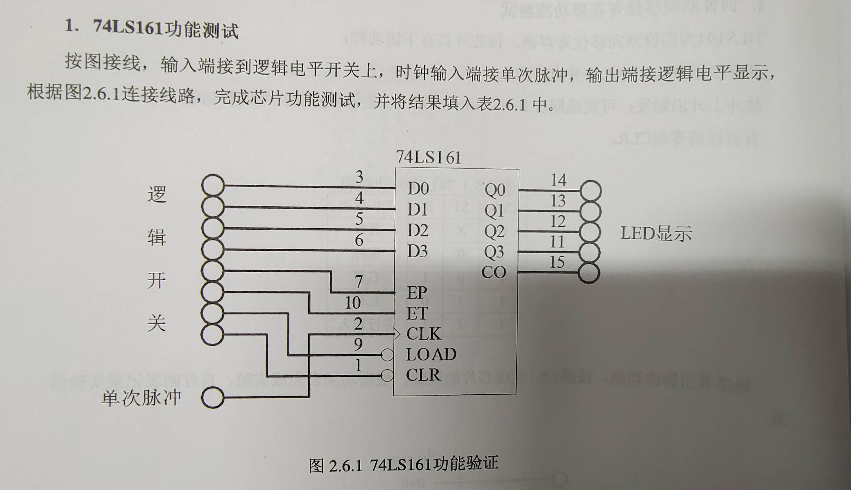

实验结果：
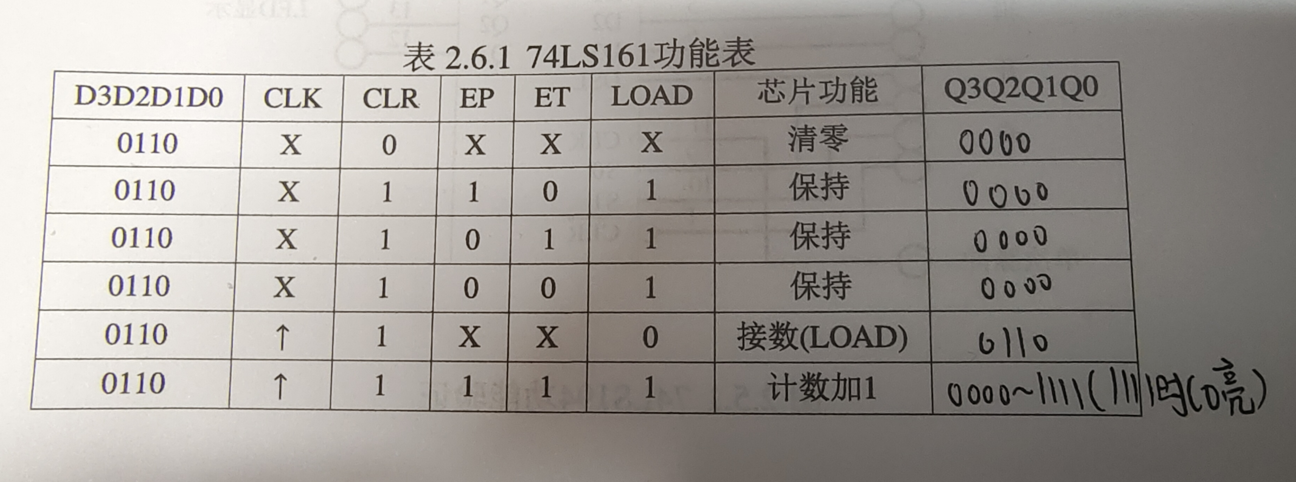
D3D2D1D0 | CLK | CLR | EP | ET | LOAD | 芯片功能 | Q3Q2Q1Q0
0110 | ↑ | 1 | 1 | 1 | 1 | 计数加1 | 0000
0110 | ↑ | 1 | 1 | 1 | 1 | 计数加1 | 0001
0110 | ↑ | 1 | 1 | 1 | 1 | 计数加1 | 0010
0110 | ↑ | 1 | 1 | 1 | 1 | 计数加1 | 0011
0110 | ↑ | 1 | 1 | 1 | 1 | 计数加1 | 0100
0110 | ↑ | 1 | 1 | 1 | 1 | 计数加1 | 0101
0110 | ↑ | 1 | 1 | 1 | 1 | 计数加1 | 0110
0110 | ↑ | 1 | 1 | 1 | 1 | 计数加1 | 0111
0110 | ↑ | 1 | 1 | 1 | 1 | 计数加1 | 1000
0110 | ↑ | 1 | 1 | 1 | 1 | 计数加1 | 1001

- 实验体会
在计数器实验中，我最大的收获是学习了数字电路的实际应用。通过实验，我深刻认识到计数器在数字电路中的重要性，以及如何将它们组合起来实现更加复杂的电路和功能。在实验结束后，我还了解了如何使用示波器来测试计数器的输出信号，以及如何进行计数器的扩展。

